Список детской художественной литературы о Великой Отечественной Войне для чтения детям дошкольного и младшего школьного возраста

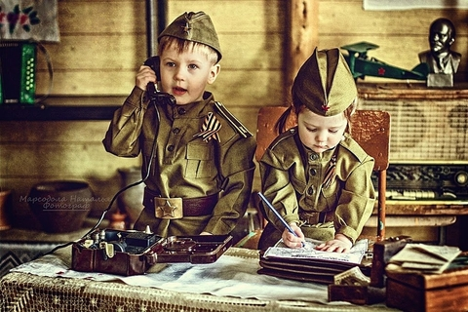
В 2022 году мы празднуем 77-летие Великой Победы! Время идет, но мы храним память о Великой Отечественной войне. Эта важная дата будет отмечена не только в средствах массовой информации, но и по всей стране: в детских садах, школах и вузах пройдут мероприятия, посвященные этому памятному дню. Совсем не важно, как это называть – патриотическим воспитанием, уроками истории или информацией для общего развития, но детям необходимо рассказывать о подвигах и славе предков, о страшной угрозе, нависшей над нашей страной, и о великой Победе.
Только рассказывать надо так, чтобы сами дети ни в коем случае не воспринимали это как “какое-то там воспитание” или скучные уроки, а заинтересовались, прочувствовали, поняли. Ведь становление русского боевого духа – неотъемлемая часть истории нашей страны, начиная с древнейших времен.
При знакомстве детей старшего дошкольного возраста (5-7 лет) с темой войны перед родителями стоят три основные задачи:
1. Познакомить детей с праздником «День Победы». Рассказать о Великой Отечественной войне.
2. Продолжать знакомить с событиями Великой Отечественной войны посредством художественного слова, рассматривая репродукции картин о войне, слушая песни военных лет.
3. Воспитывать уважение к памяти павших бойцов и старшему поколению.
В достижении этих целей помогут классические художественные произведения, а также прекрасно иллюстрированные книги, основанные на документальных материалах.

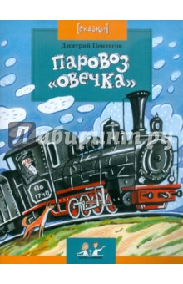Дмитрий Пентегов: Паровоз «Овечка». Герой этой сказки – небольшой паровоз из серии “Ов”, который железнодорожники ласково называли “Овечка”. Когда-то он ездил от Москвы до самого Тихого океана. Потом его сменили мощные паровозы других серий, но “Овечек” все уважали за то, что они прочные и надёжные. А в годы Великой Отечественной войны началась новая жизнь этого паровоза: он стал зенитным бронепоездом и отгонял от наших эшелонов вражеские самолёты, вписав свою страницу в историю Великой Победы.

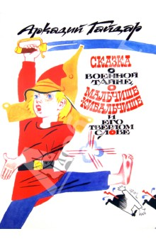«Сказка о Военной тайне, о Мальчише-Кибальчише и его твёрдом слове» А.Гайдара. После ухода старших на войну со внезапно напавшими на страну злобными «буржуинами» Мальчиш-Кибальчиш возглавил сопротивление последней оставшейся силы, мальчишек — «мальчишей». Им было нужно «только ночь простоять да день продержаться».
“Эй же вы, мальчиши, мальчиши-малыши! Или нам, мальчишам, только в палки играть да в скакалки скакать? И отцы ушли, и братья ушли. Или нам, мальчишам, сидеть-дожидаться, чтобы буржуины пришли и забрали нас в своё проклятое буржуинство?“
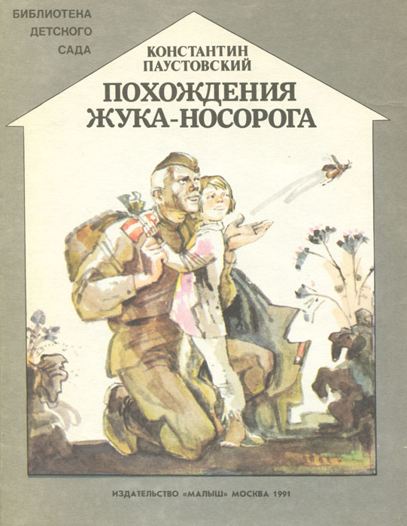
Солдатская сказка К.Паустовского “Похождения жука-носорога“. Когда Петр Терентьев уходил из деревни на войну, маленький сын его Степа не знал, что подарить отцу на прощание, и подарил наконец старого жука-носорога. Жук прошел вместе с отцом всю войну и вернулся в родные края. Удивительная история дружбы человека и жука!
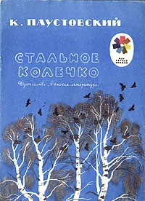
Еще один рассказ К.Паустовского – “Волшебное колечко” – о жизни в деревне во время войны, о доброте девочки Варюшки и волшебном колечке.
Переиздание этих рассказов можно найти, например, в таком сборнике: 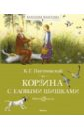
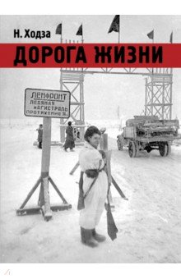
В книгу Нисона Ходзы “Дорога жизни” вошли рассказы о легендарной Дороге жизни блокадного Ленинграда для детей старшего дошкольного и младшего школьного возраста. Документальное повествование дополняют уникальные фотографии и наглядные карты, а рассказы – волнительные карандашные рисунки художника В.Бескаравайного.
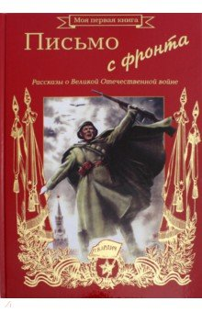В книгу Анатолия Митяева “Письмо с фронта” вошли рассказы автора, участника войны, о военных буднях. Это не простая книга, в которой автор анализирует причины и следствия происходящих на фронте событий. Читатель вместе с героями переживаем трудности пути солдата-фронтовика к Победе. Автор заострил внимание на трогательных подробностях тогдашней жизни. И они больше, чем разбор боев и сражений, приближают к пониманию человеческих чувств. Мы вместе с автором сочувствуем юным солдатам, которые прямо на наших глазах становятся взрослыми. Для них война – тяжелая работа, и меньше всего они думают о геройских поступках. Но, честно ее выполнив, вчерашние мальчишки становятся героями. Издание проиллюстрировано множеством цветных репродукций. Подробно рассмотреть книгу можно здесь.
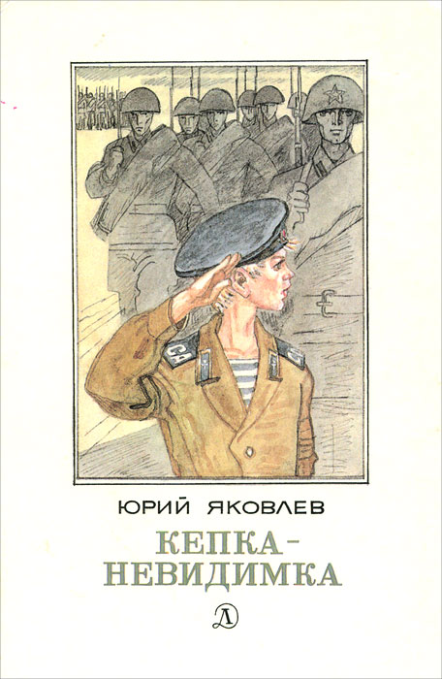
Рассказы Юрия Яковлева патриотического содержания: “Как Сережа на войну ходил”, “Семеро солдатиков”, “Кепка-невидимка”, “Иван-виллис”, “Подкидыш”, “Пусть стоит старый солдат” и другие.
Пронзительная сказка “Как Сережа на войну ходил” о мальчике Сереже, который хотел увидеть войну собственными глазами. И повел его по военной дороге ни кто иной, как родной дедушка …, погибший в неравном бою. Нелегкий это был поход — ведь война не прогулка, а тяжелый труд, опасности, бессонные ночи и бесконечная усталость. Сережа понял это почти сразу же и очень хотел вернуться домой. Но дедушка не отпустил его: «Сам захотел узнать, что такое война, теперь терпи». Многое увидел мальчик на войне: обстрел наших солдат фашистским самолетом, бойцов, идущих в разведку, подвиг деда, когда тот остановил вражеский танк. Он научился носить солдатское обмундирование, рыть окопы. Он научился терпению, товариществу, взаимовыручке.
С войны Сережа вернулся один, но это был уже совсем другой человек, в груди которого билось сердце погибшего деда и значит сердце, способное в любой момент остановить врага.
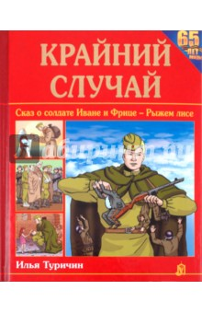
Повесть-сказка “Крайний случай” замечательного детского писателя Ильи Туричина (1921-2001) адресована маленьким читателям. Малыши с интересом прочитают историю о подвигах русского богатыря, солдата Ивана, который мужественно сражался против фашистов, дошел до Берлина и спас от смерти маленькую немецкую девочку. Всю войну он берег краюшку хлеба, испеченного матерью. А самого Ивана хранила от вражеских пуль чудотворная икона Пресвятой Богородицы.
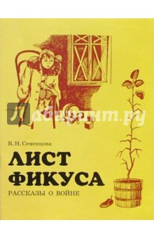

Семенцова Валентина Николаевна – автор книги “Лист фикуса. Рассказы о войне” – принадлежит к тому, уже не многочисленному поколению людей, которых называют “Детьми блокады”. В своих рассказах от лица пятилетней героини автор обращается к сверстникамм, живущим в XXI веке и повествует о военном детстве, о жизни маленькой девочки и ее мамы в болокадном Ленинграде.
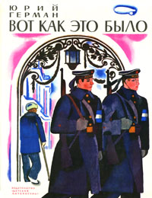Повесть “Вот как это было” посвящена очень важному в жизни нашей страны периоду. Здесь рассказывается о Ленинграде предвоенного времени, о Великой Отечественной войне, о ленинградской блокаде, о том, как мы победили. Повесть написана от имени маленького героя Мишки. Автор показал войну, блокаду в детском восприятии – в произведении нет ни одного слова, которое выходило бы за границы Мишкиного понимания. Однако, при всей непритязательности повествования, в кульминационных главах повести чувствуется подлинный драматизм.
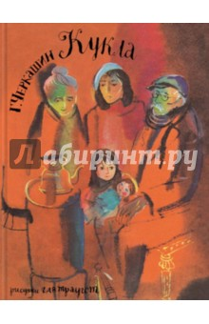“Кукла” – это история о маленькой девочке, которая была эвакуирована из блокадного Ленинграда, и о кукле Маше, оставшейся ждать хозяйку в осажденном городе. Это история о возвращении домой, о людях – хороших и не очень, о надежде, мужестве и великодушии.
Список книг для чтения о Великой Отечественной войне для детей дошкольного и младшего школьного возраста:
- Воронкова Л. «Девочка из города» (История о девочке-сироте, оказавшейся в годы войны в чужом селе и нашедшей новую семью и дом.)
- Кассиль Л. « Улица младшего сына» (Повесть, посвященная трагической судьбе Володи Дубинина, юного партизана — героя Великой Отечественной войны.)
- Катаев В. «Сын полка» (Повесть о мальчике-сироте Ване Солнцеве, попавшем в военную часть к разведчиками и ставшем сыном полка.)
- Осеева В. А. «Васёк Трубачёв и его товарищи» (Произведение о судьбе мальчишки Васе Трубачёве и его друзьях, чье мирное детство оборвала война.)
- Симонов К. «Сын артиллериста» (Баллада о майоре Дееве и Лёньке, сыне его друга, основанная на реальных событиях.)
- Яковлев Ю. « Девочки с Васильевского острова» (Пронзительный рассказ о девочке Тане Савичевой, умершей вместе со всей своей семьей от голода в блокадном Ленинграде, написанный на основе её дневника.)
А так же:
- Алексеев С. «Рассказы о Великой Отечественной войне»
- Артюхова Н. « Светлана»
- Баруздин С. « Шел по улице солдат»
- Гайдар А. «Клятва Тимура», « Сказка о Военной Тайне, о Мальчише-Кибальчише и его твердом слове»
- Голявкин В. «Рисунок на асфальте»
- Драгунский В. «Арбузный переулок»
- Кассиль Л. «Дорогие мои мальчишки», «Огнеопасный груз», «Твои защитники»
- Маркуша А. «Я — солдат, и ты — солдат»
- Паустовский К. «Похождения жука-носорога»
- Соколовский А. «Валерий Волков»
- Суворина Е. « Витя Коробков»
- Туричин И. «Крайний случай»
- Яковлев Ю. «Как Серёжа на войну ходил»
- Орлов Владимир «Брат мой в Армию идет».
- «Сказка о громком барабане» изд-во «Детская литература», 1985 г.
- Георгиевская С. «Галина мама»
- Митяев Анатолий «Почему Армия родная» , «Таежный подарок».
- Чтение стихотворений: «Мать - Земля» Я Абидов, «Навек запомни» М. Исаковский
- Чтение стихотворений: «Братские могилы» В. Высоцкий, «Советский воин»,
- Чтение рассказа «Отцовское поле» В. Крупин,
- Чтение стихотворений: «Победой кончилась война» Т. Трутнева,
- Л. Кассиль "Твои защитники". Митяева А. «Дедушкин орден»
- Ким Селихов, Юрий Дерюгин «На красной площади парад», 1980 г
- Соболев Леонид «Батальон четверых»
- Алексеев Сергей «Орлович-воронович», «Шинель» Е. Благинина, 1975
- Чтение произведений С. П. Алексеев «Брестская крепость».
- Я. Длуголенский «Что могут солдаты»
- О. Высотской «Мой брат уехал на границу»
- Чтение рассказа А. Гайдара «Война и дети»
- У. Бражнина «Шинель»
- Черкашин «Кукла»
- Л. Кассиль «Главное войско», 1987
- Митяев Анатолий «Землянка»
- Лавренев Б. «Большое сердце»
- Зотов Борис «Судьба командарма Миронова», 1991
- «Рассказы о войне» (К. Симонов, А. Толстой, М. Шолохов, Л. Кассиль, А. Митяев, В. Осеева)
- Л. Кассиль «Памятник солдату», «Твои защитники»
- С. Баруздин «Рассказы о войне»
- С. Михалков «День Победы»
- С. П. Алексеев «Брестская крепость».
- Я. Тайц «Цикл рассказов о войне».
- пересказ рассказа Л. Кассиля «Сестра»
Источник: http://maminaraduga.ru/knigi-o-vojne-dlya-doshkol-nikov/

